**Функции многих переменных.**

8) Найти максимальное и минимальное значение функции в области D

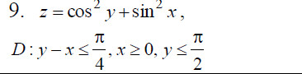

**Кратные интегралы**

С помощью тройного интеграла вычислить объём тела, ограниченного поверхностями.

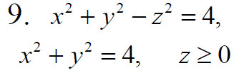



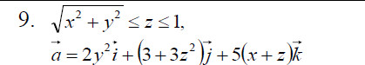



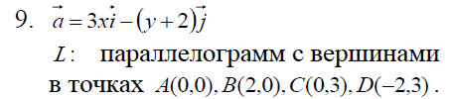

**Ряды ФУРЬЕ**



